PICC第三代核心业务系统
用户管理系统
操作使用手册
（Identity Management System, IMS）

2010年11月
关于本文档
目的与范围
本文档的目的是为了说明PICC第三代核心业务系统-用户管理系统V1.0.0.0本版.新增功能的使用方法和操作流程。

适用的对象
本文档适用PICC用户管理系统的使用、管理、维护人员阅读。

目录
术语 5
范围 5
1 系统概述 5
1.1 系统架构 5
2 用户管理平台 6
2.1 用户管理平台构架 7
2.2 服务类型代码 7
2.3 集成流程 8
2.4 平台登录与退出 8
2.4.1 系统登录 8
2.4.2 系统退出 9
2.5 组织管理 10
2.5.1 用户管理 10
2.5.2 用户类型管理 19
2.6 账户组织管理 21
2.6.1 账户管理 21
2.7 权限管理 24
2.7.1 账户登录权限设置 25
2.7.2 岗位管理 25
2.7.3 人员权限详细配置 28
2.7.4 管理人员授权 29
2.7.5 权限完全复制 30
2.7.6 代岗授权 32
2.8 查询统计 33
2.8.1 用户登录统计 33
2.8.2 用户统计 34
2.8.3 用户类型统计 35
2.9 日志管理 36
2.9.1 登录日志管理 36
2.9.2 同步日志管理 37
2.9.3 错误日志管理 37
2.9.4 操作日志管理 38
2.10 配置管理 38
2.10.1 配置管理 38
2.11 系统上线管理 40
2.11.1 配置部分 41
2.11.2 操作部分 42
2.12 服务功能管理 44
2.12.1 服务管理 44
2.12.2 菜单管理 45
2.12.3 功能管理 48
2.12.4 菜单功能代码导入 50
2.13 人员权限管理 51
2.13.1 人员权限导入部分 51
2.13.2 人员权限导出部分 52
2.14 工号在线状态管理（四川个性） 53
2.14.1 工号在线状态切换 53
2.14.2 一键设置为离线 54
3 对外服务接口 54
3.1 服务接口概述 54
3.2 获取常量代码 55
3.3 接口异常处理 55

术语
用户：用户是系统中的个人、企业等。具有用户工号、姓名等特性。
账户：账户是用户访问系统的凭证，一个用户可以有不同系统的多个账户。
服务：服务是受管资源，它为用户访问这些受管资源提供了途径。
用户管理系统：PICC第三代核心业务系统-用户管理系统V1.0.0.0版本

范围
本使用手册目前针对用户管理的使用进行描述。
- 系统概述
目前人保的软件系统包括综合办公、电子邮件、车险业务、综合业务等六十多个软件系统，其中非业务系统的用户各自独立，数据不一致，管理复杂，而在几十个业务系统中也存在数套用户管理模块以及多套权限管理体系，由此给人保的业务统计、日常管理带来了相当大的工作量。统一用户管理系统的目标就是在整个人保范围内建立一套统一的用户体系，为各系统提供标准化的用户信息，减少人员管理统计上的难度。
  - 系统架构
为统一的用户管理体系，构建统一用户管理系统，基本架构如下：

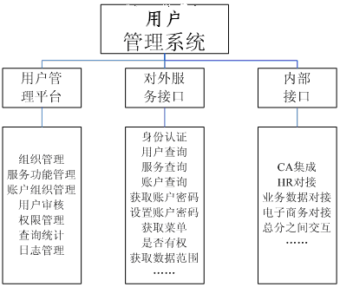
该系统主要包括三部分：
- 用户管理平台：用来对用户管理系统中的所有信息进行维护、查询、跟踪，比如用户、账户等；对业务系统的权限也在本系统中进行统一管理；
- 对外服务接口：外部系统使用该平台的接口，提供身份认证、密码修改、用户信息维护、查询等服务；
- 内部接口：用户管理系统内部建立用户信息、同步用户信息、第三方工具或软件集成，如与CA系统进行集成、通过HR系统获取员工信息、通过业务系统获取业务员等信息、通过与电子商务系统建立接口获取客户用户信息；
- 用户管理平台
用户管理平台是对用户管理系统中的所有信息进行维护、查询、跟踪，比如用户、账户等；对业务系统的权限在本平台中进行统一管理；
  - 用户管理平台构架
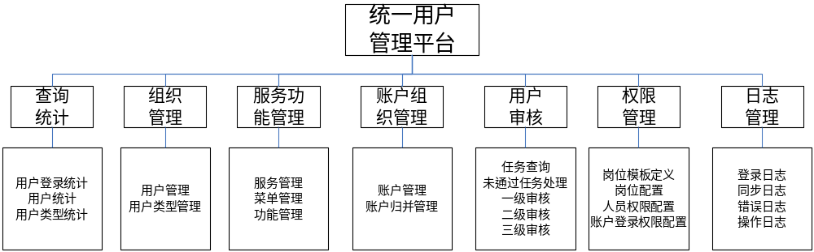
平台主要包括组织管理、账户组织、权限管理、日志管理、查询统计等五个模块。
（1）组织管理
模块主要实现了对用户集中管理，及用户归属分类管理。提供了对多种类型用户及用户分类进行维护；用户类型：员工用户、业务员用户、迁移用户。
（3）账户组织管理
该模块是对各系统中的用户进行维护。
（5）权限管理
该模块主要是组织及权限体系，实现了岗位模板管理、岗位配置、人员权限配置、管理员权限授权、代班授权、临时授权的管理。
（6）查询统计
该模块提供了对用户登录IMS系统、用户类型、用户账户情况的统计管理。
（7）日志管理
对用户操作系统的作业流程痕迹做了保存；其中包括操作日志、异常日志、同步日志、登录日志。通过该功能模块可以以上四种信息进行查看。
  - 服务类型代码
代码 | 名称 | 说明
prpins | 非车险承保系统 | 包括非车投、承、批；
prpall | 车险承保系统 | 包括车险投、承、批；
Undwrt | 新双核系统
vms | 新单证系统
pms | 产品管理系统
ims | 统一用户管理
cif | 客户管理系统
print | 打印管理系统
dms | 数据字典系统
coc | 客户管理门户系统
casServer | 单点登录系统

  - 集成流程
兄弟系统集成IMS平台操作流程，以单证系统为例，如下：
示例：单证系统集成IMS系统操作流程
进入IMS系统
建立单证服务
创建用户
创建账户
分配功能和数据权限
  - 平台登录与退出
本节主要介绍系统登录和退出的操作方法，并展示系统登录时的主页面。

系统登录
系统采用B/S模式（浏览器/服务器），登录时首先打开浏览器，在地址栏输入http://11.205.32.27:8001/ims，敲击回车键（Enter），即显示登录界面，如图2-4-1。
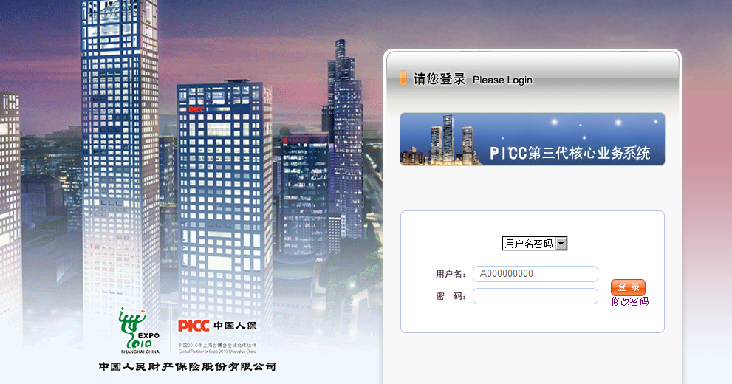
图2-4-1登录界面
操作用户输入用户名、密码，点击“登录”按钮，即可进入系统，显示系统操作首页，如图2-4-2。
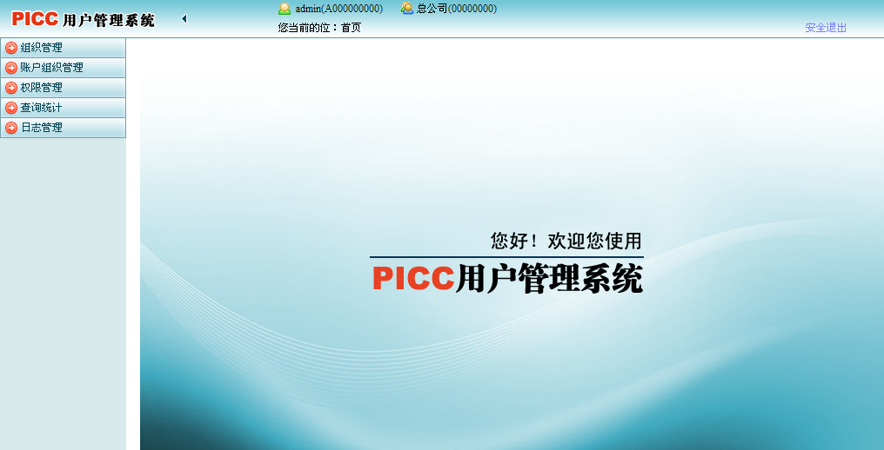
图2-4-2首界面

系统退出
操作用户完成相应操作后，点击右上方链接“安全退出”，即退出系统返回登录界面，如图2-4-1。
  - 组织管理
模块主要实现了对用户集中管理，及用户归属分类管理。提供了对多种类型用户及用户分类进行维护；用户类型：员工用户、业务员用户、迁移用户。

用户管理
该功能是对用户的信息进行维护，包括增加、修改、查看、注销、机构调整、账户信息更新为用户信息操作。其中只能对员工用户、业务员类型用户增加操作；

增加用户
选择菜单中的用户管理，如图2-3-1。
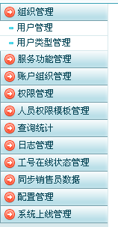
图2-5-1
点击菜单中的“用户管理”如图2-5-2。
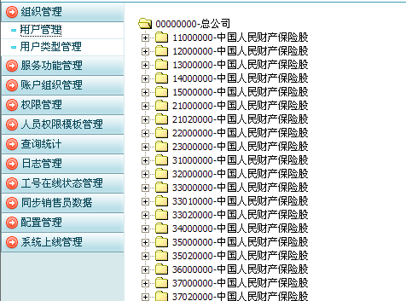
图2-5-2
选择用户归属机构，如图2-5-3。
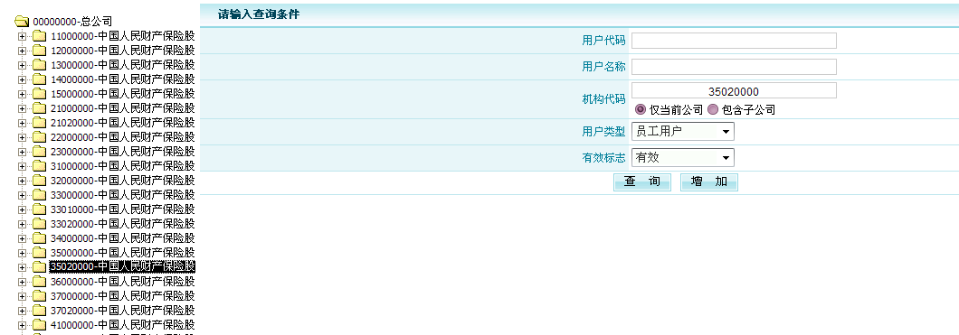
图2-5-3
点击【增加】按钮进入到用户类型，如图2-5-4。
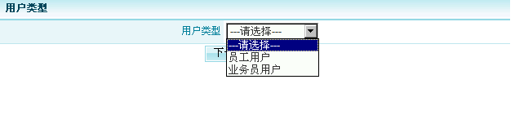
图2-5-4
选择一用户类型后，点击【下一步】按钮，进入到选择用户分类页面，如图2-5-5。
说明：不同的用户类型对影的用户类型不同，用户类型有个人与企业用户之分。
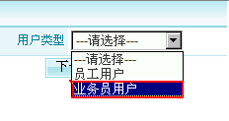
图2-5-5
选择用户分类后，点击【下一步】按钮，进入到增加用户信息界面，如图2-5-6（员工用户），2-5-15（业务员用户）。
说明：员工用户、业务员用户对应的维护界面不同。
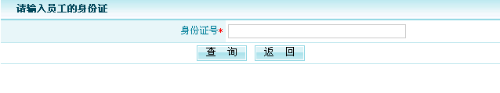
2-5-6员工用户
输入正确的身份证号点击‘查询’，1、如果输入身份证号有误，则在输入框失去光标时输入框后边将提示‘身份证号有误！’如图：2-5-7
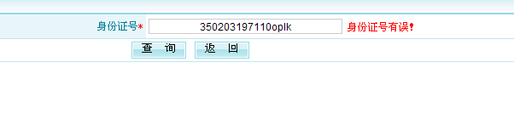
图 2-5-7
2如果该用户在用户系统已存在，则出现以下界面，最右侧超链接为‘查看信息’如图2-5-8
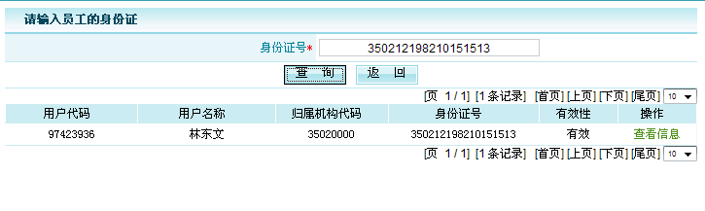
图2-5-8
点击‘操作’下的‘查看信息’，进入‘用户查看’页面，如图：2-5-9
注意：理赔标识、理赔专业技术职务、理赔专业技术资格这三个字段为该界面新增字段，如果为理赔用户理赔标识为‘LP’，该用户的理赔专业技术职务、理赔专业技术资格信息也会显示。如果该用户非理赔用户，则此三字段为空。同‘用户增加’、‘用户修改’界面。
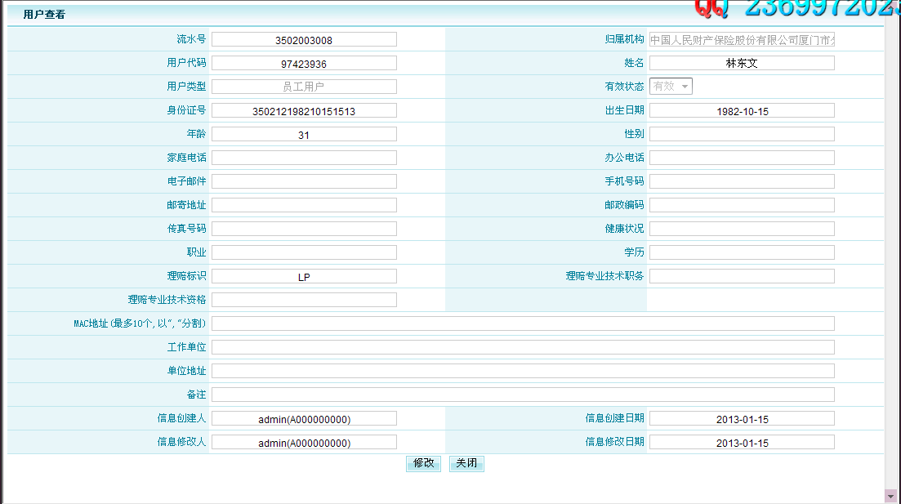
图：2-5-9
1、如果该用户的用户代码在用户系统已存在，但是身份证号改变。则显示以下信息，最右侧超链接为‘修改信息’如图2-5-10
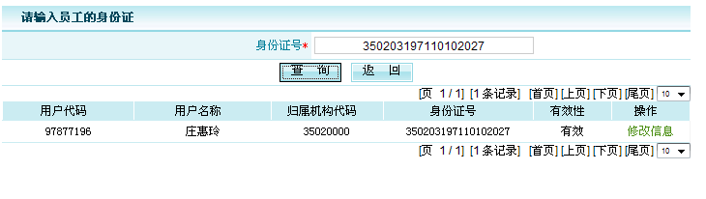
图2-5-10
点击‘操作’下的‘查看信息’，进入‘用户修改’页面，如图：2-5-11
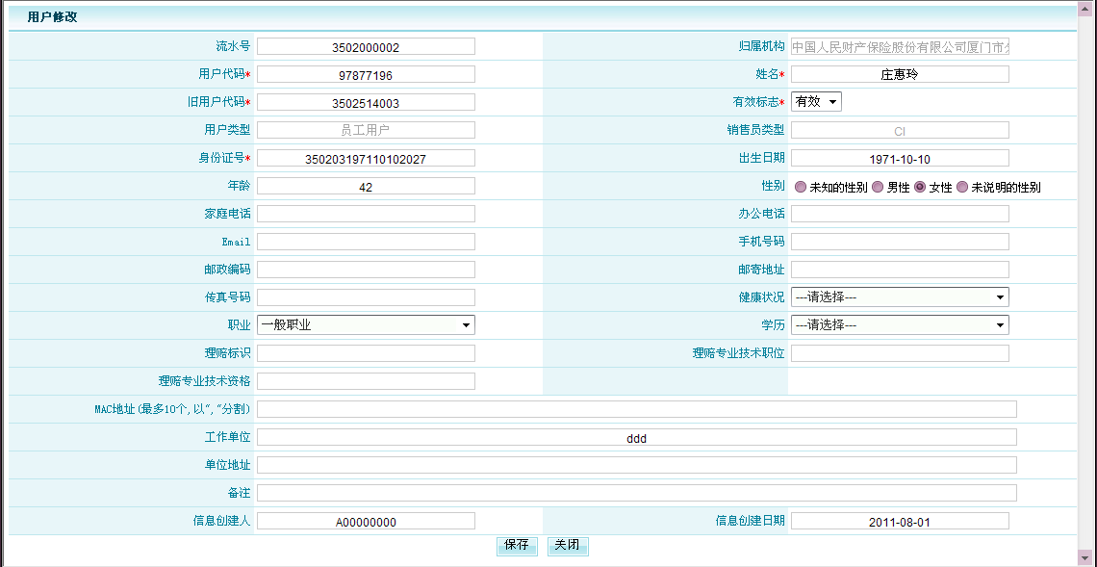
图：2-5-11
输入相关数据后点击‘保存’，保存数据。
1、如果该用户在用户系统不存在，则显示以下信息，最右侧超链接为‘添加到系统’如图2-5-12
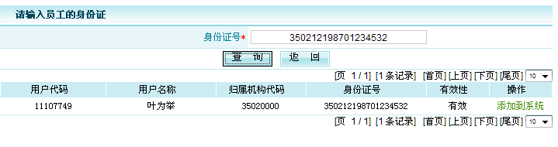
图2-5-12
点击‘操作’下的‘添加到系统’，首先提示如下信息，点击‘确定’进入‘用户增加’页面 。如图2-5-13。
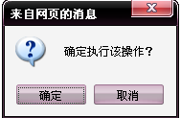
图：2-5-13
填写相应的用户信息，点击‘保存’保存该用户信息如图：2-5-14

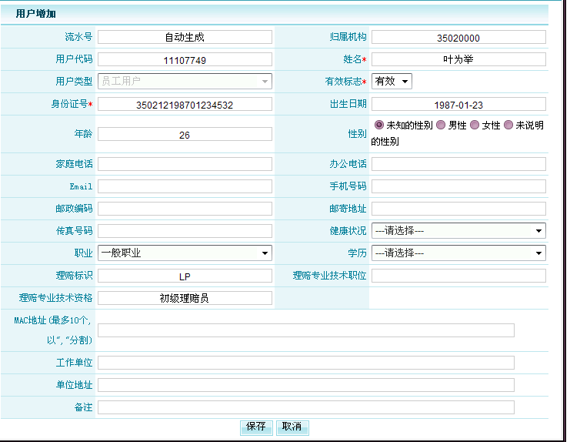
图：2-5-14
下图为业务员用户的用户增加页面，再选择‘业务员用户’后点确定直接进入。如图2-5-15
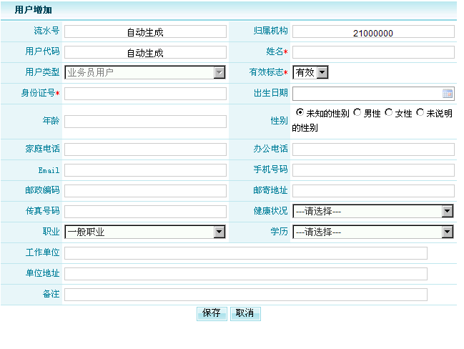
2-5-15业务员用户
录入相应信息后，点击【保存】按钮，进入到成功页面，如图2-5-16。
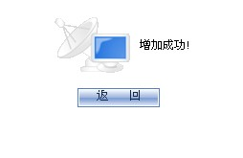
图2-5-16

修改用户
点击菜单中的“用户管理”如图2-5-17。
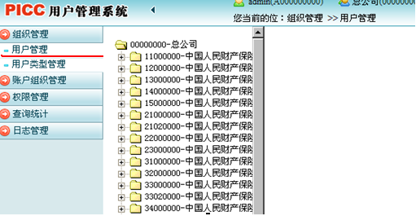
图2-5-17
选择查询的机构，选择用户归属机构，如图2-5-18。
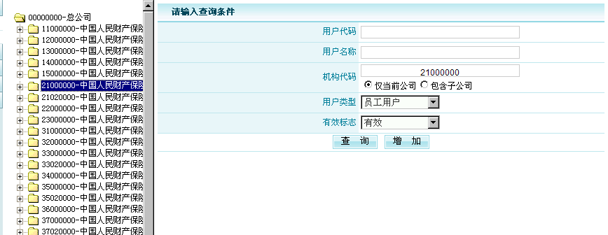
图2-5-18
点击【查询】按钮，如图2-5-19。
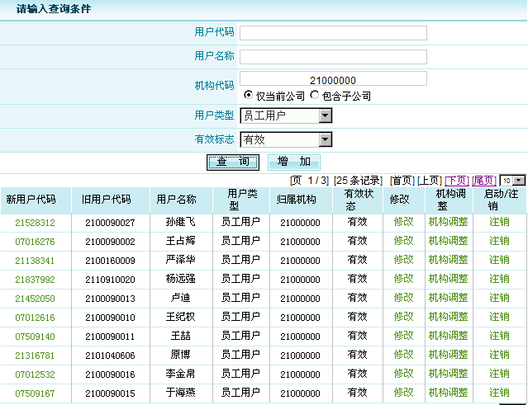
图2-5-19
点击【修改】链接，如图2-5-11，不再赘述。

用户机构调整
点击菜单中的“用户管理”如图2-5-20。
图2-5-20
选择查询的机构，选择用户归属机构，如图2-5-21。
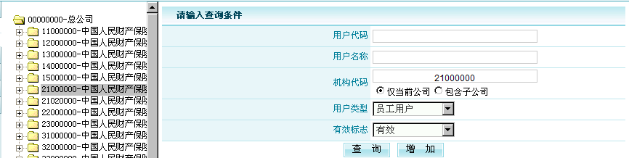
图2-5-21
点击【查询】按钮，如图2-5-22。
图2-5-22
点击【机构调整】链接，如图2-5-23。
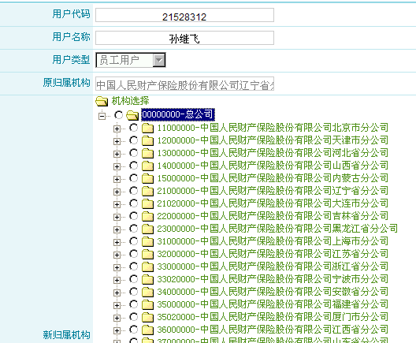
图2-5-23
选择一个机构，点击【保存】按钮，完成机构调整操作。

用户类型管理
对用户类型进行配置，一个用户可以归属于多个用户类型。
注明：只能对员工用户类型进行查看。对其它类型用户可进行删除，增加。
选择菜单中的用户类型管理，如图2-5-24。
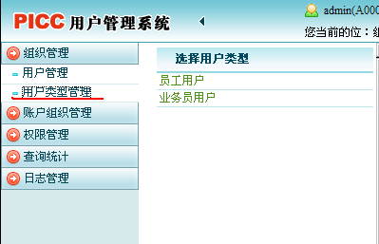
图2-5-24
选择一用户类型，如图2-5-25。
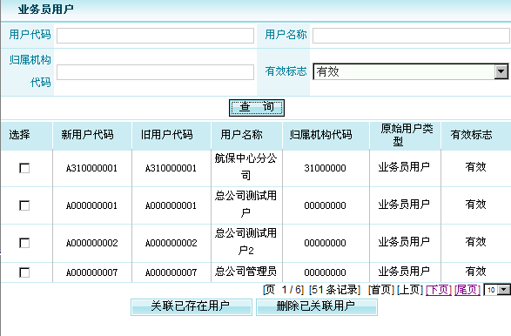
图2-5-25
选择一记录，点击【删除已关联用户】按钮，即该用户则不归属于该用户类型。
点击【关联已存在用户】按钮，如图2-5-26。
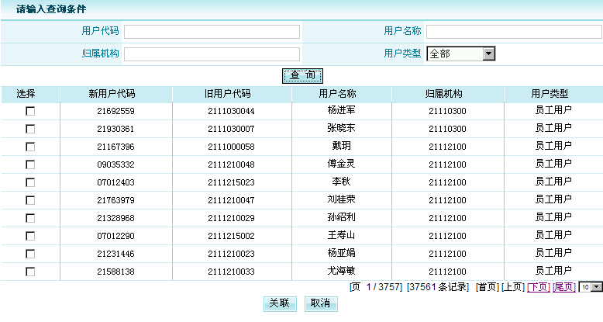
图2-5-26
则可以选择性的增加用户，这里列表的是所有类型的用户。选择一条记录点击【关联】按钮。则将该用户设置个人用户类型。
  - 账户组织管理
该模块是对各系统中的用户进行维护；并对账户归并到用户的操作；
对审定后的用户建立账户。其中包括账户管理。

账户管理
选择菜单中的账户管理，如图2-8-1。
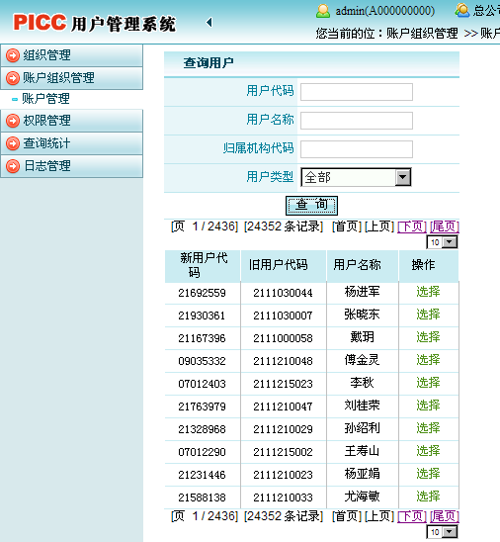
图2-8-1
选择一个用户，点击【选择】按钮，如图2-8-2
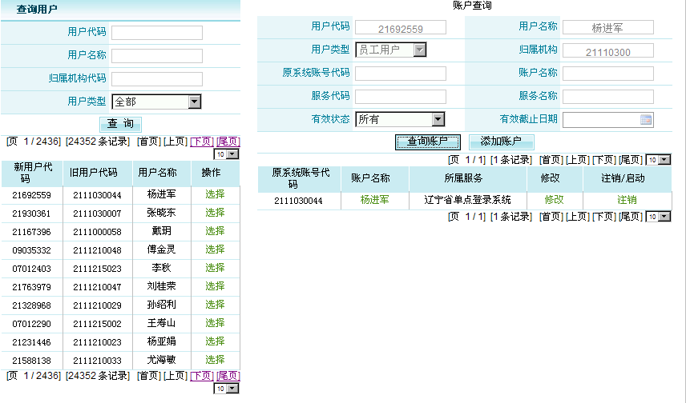
图2-8-2

增加账户
点击【添加账户】按钮，如图2-8-3.
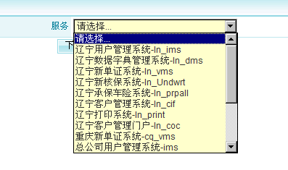
图2-8-3
选择一个服务代码，点击【下一步】按钮，如图2-8-4.
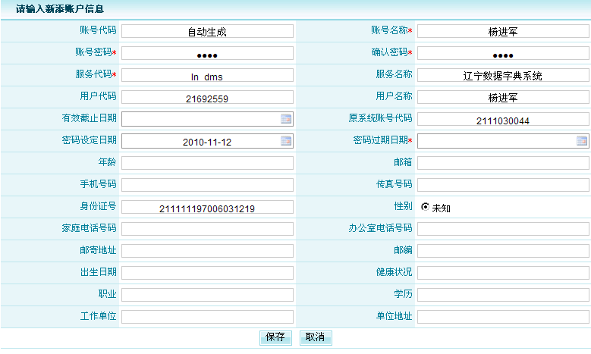
图2-8-4
录入用户的基本信息，点击保存，则完成添加账户操作。

修改账户
参照图2-8-2，选择一记录，点击【修改】链接，如图2-8-5.
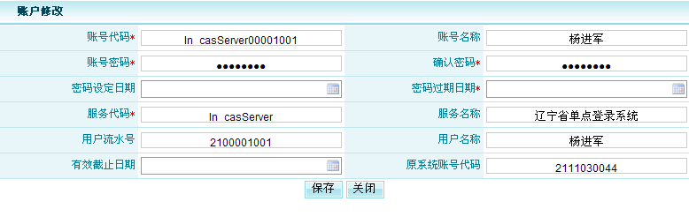
图2-8-5
修改账户的基本信息，点击保存，则完成修改账户操作。
  - 权限管理
该模块主要是组织及权限体系，实现了人员权限详细设置、管理人员授权、全线完全复制、代岗授权、岗位管理、账户登陆权限设置，岗位管理下包括岗位模版管理和岗位配置等管理。

账户登录权限设置
设置账户是否登录IMS系统。
选择菜单中的账户登录权限设置，如图2-9-1。
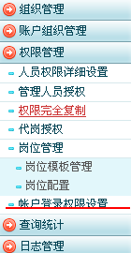
图2-9-1
进入到查询列表页面，如图2-9-2
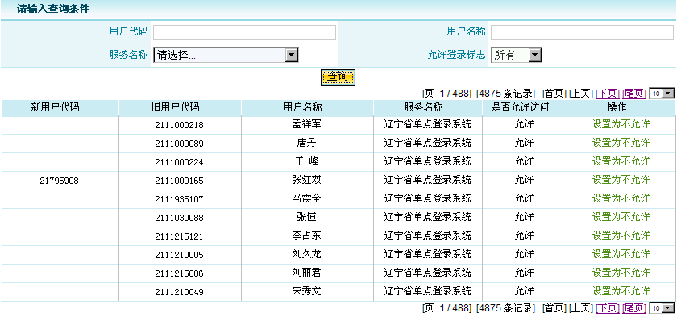
图2-9-2
选择一条记录，点击设置为允许或设置为不允许，即完成账户登录权限设置操作。

岗位管理
选择菜单中的岗位管理，如图2-9-3。
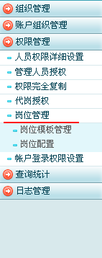
图2-9-3

岗位模板管理
选择菜单2-9-3中的岗位模板管理，进入到得查询页面：如图2-9-4
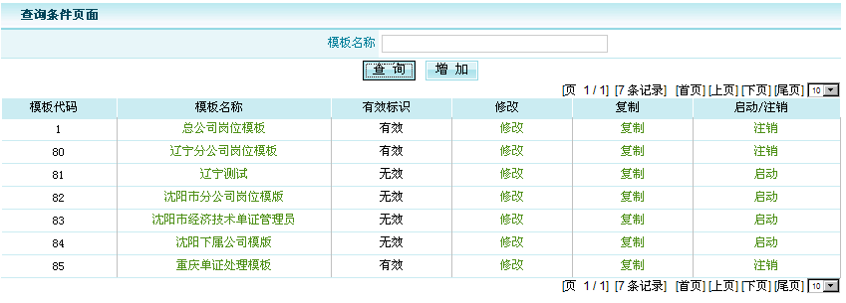
图2-9-4

选择上图中的【增加】按钮，进入如下的新增页面，如图2-9-5
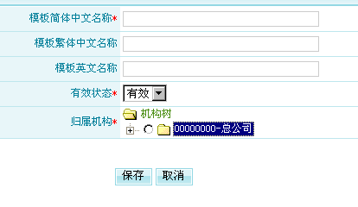
图2-9-5
录入信息(按照下面格式填写模板简体中文名称：湖南岗位模板)，点击【保存】按钮，将保存岗位模板。
见图2-9-4，选择列表中的模板名称链接将查看模板信息详情。
选择列表中的修改链接，将进入模板信息修改页面。
选择列表中的复制链接，将进入模板复制页面，该页面与新增页面类似，其作用是先新增一个岗位模板，然后将所选择的模板下的所有岗位复制给刚新增的模板，包括各岗位的功能权限。
选择列表中的注销链接，可将岗位模板置于无效状态。

岗位配置
选择图2-9-3菜单中的岗位配置链接，进入如下页面，如图2-9-6
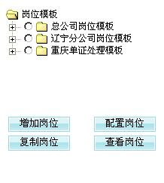
图2-9-6
只有选择模板节点才能增加岗位，配置、复制、查看岗位必须的选择岗位节点。
选择总公司岗位模板节点，点击【增加岗位】按钮，进入如下页面，如下2-9-7
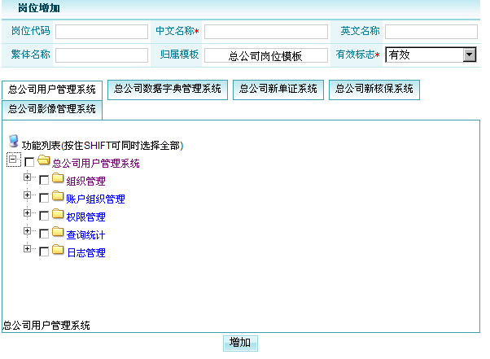
图2-9-7
选择岗位模板节点，可点击【增加岗位】【配置岗位】、【复制岗位】、【查看岗位】按钮，进入页面类似图2-9-7，恕不赘述。

人员权限详细配置
选择如图2-9-1菜单中的人员权限详细设置，选择【查询】按钮，进入如下页面2-9-8
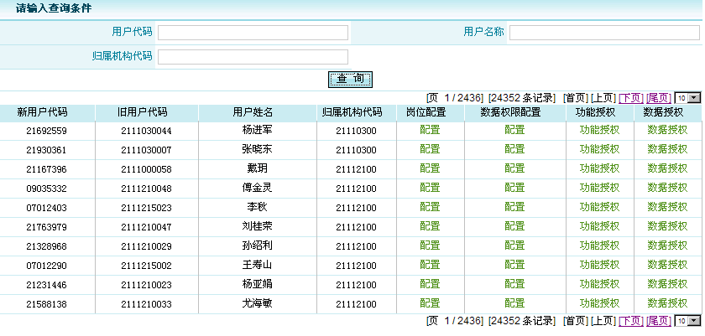
图2-9-8
选择图2-9-8中的任意一项岗位配置的配置链接，进入如下页面2-9-9
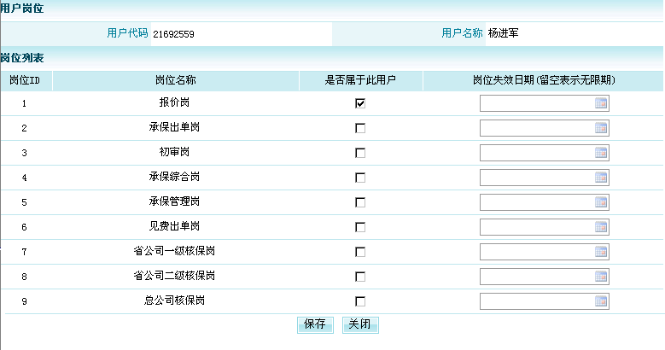
图2-9-9
选择图2-9-8中的任意一项的数据权限配置的配置链接，进入如下页面2-9-10（此页面包含允许机构，除外机构，和允许产品，一般我们在配置管理员时，选择允许机构和允许产品，不选择除外机构）
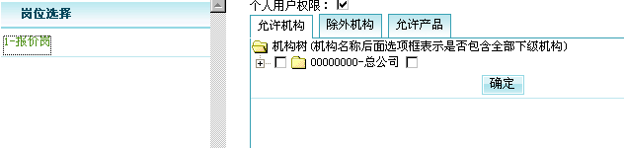
图2-9-10
    - 管理人员授权
选择如图2-9-1菜单中的管理人员授权，选择【查询】按钮，进入如下页面2-9-11
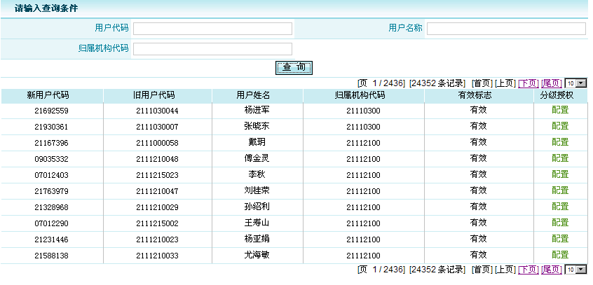 图2-9-11
选择任意一项分级授权的配置链接，进入如下页面，如图2-9-12
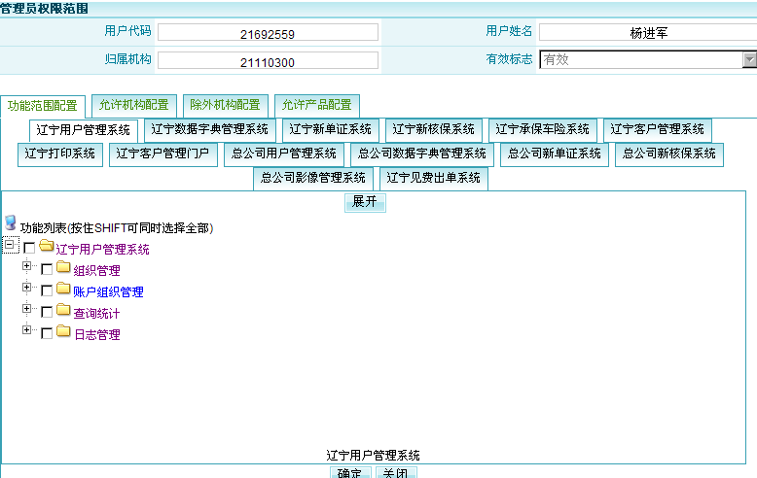
图2-9-12

    - 权限完全复制
选择如图2-9-1菜单中的权限完全复制，进入如下页面2-9-13
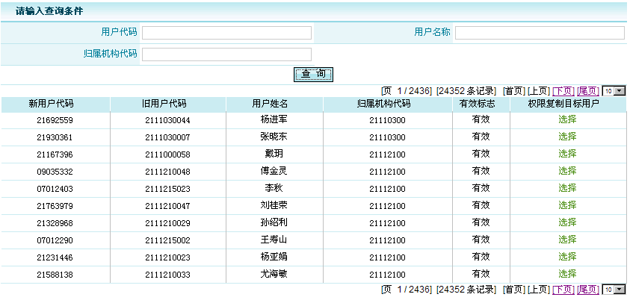
图2-9-13
先选择要复制的用户，然后进入如图2-9-14
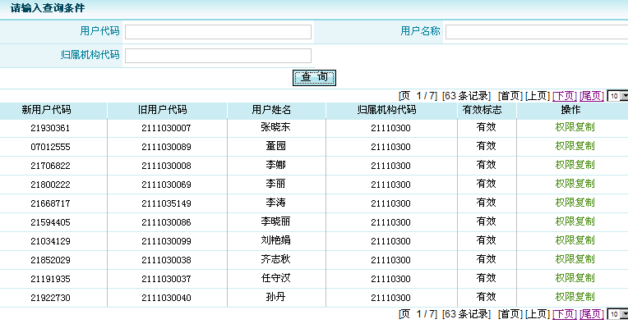
图2-9-14
选择权限赋值，将会弹出提示信息，如图2-9-15
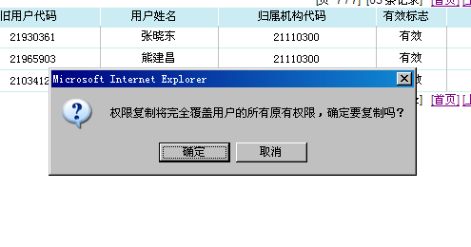
图2-9-15
点击确定则完成权限赋值，取消则放弃。
    - 代岗授权
选择如图2-9-1菜单中的代岗授权，选择【查询】按钮，进入如下页面图2-9-16
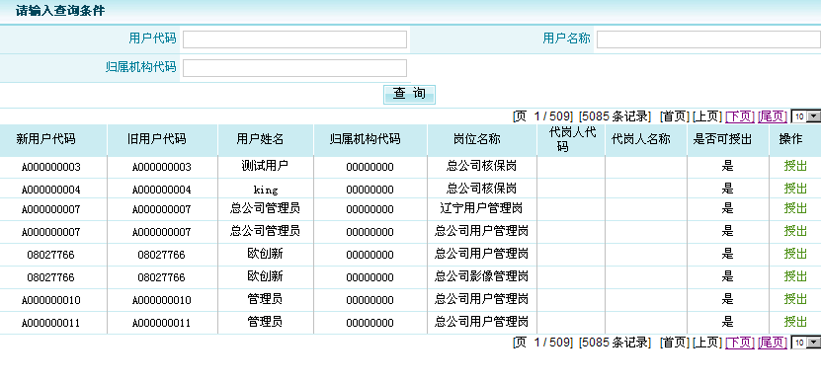
图2-9-16
选择上图的任意一项代岗授权的授出，进入如下页面图2-9-17
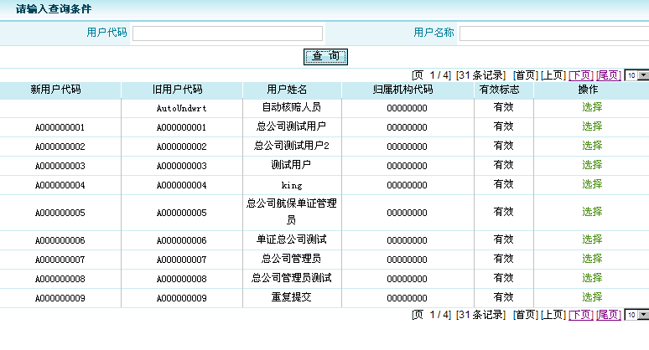
图2-9-17
选择任意一项的选择链接，进入如图2-9-18
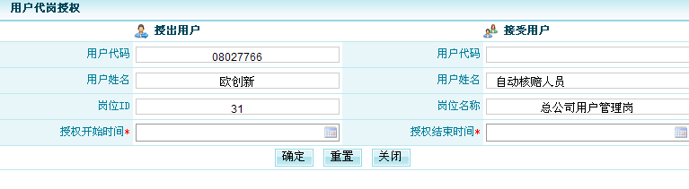
图2-9-18
授权开始时间必须小于授权结束时间，点击确定按钮授权成功。

  - 查询统计
    - 用户登录统计
点击菜单中的查询统计，进入如下菜单，如图2-10-1
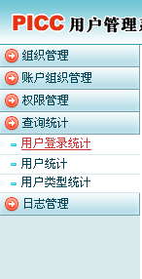
图2-10-1
选择用户登录统计链接，点击【查询】按钮。进入如下图2-10-2
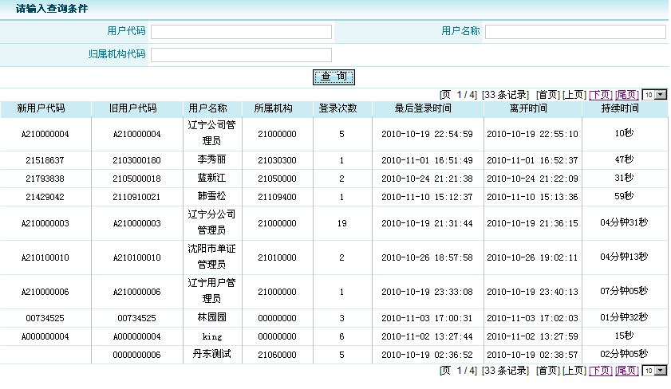
图2-10-2
该页面记录了用户的登录信息。
    - 用户统计
如图2-10-1，点击用户信息链接，输入查询条件，点击【查询】按钮，进入如下页面。如图2-10-3
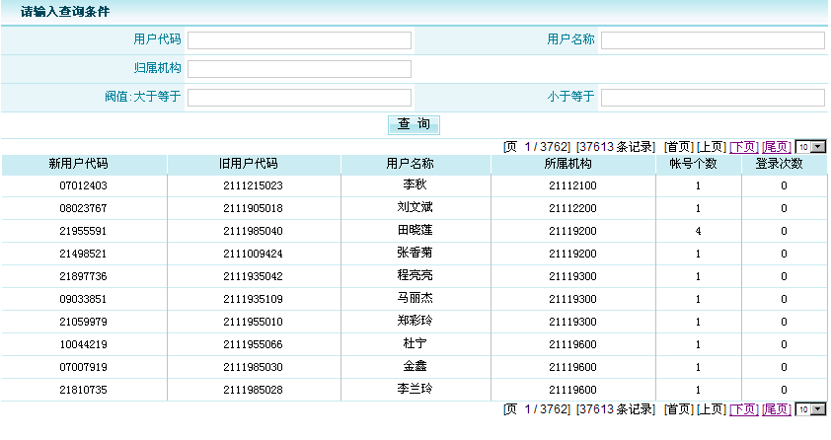
图2-10-3
    - 用户类型统计
如图2-10-1，点击用户类型统计，进入如下页面2-10-4
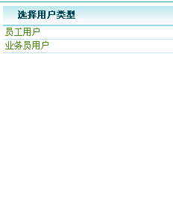
图2-10-4
点击员工用户，进入如下页面2-10-5
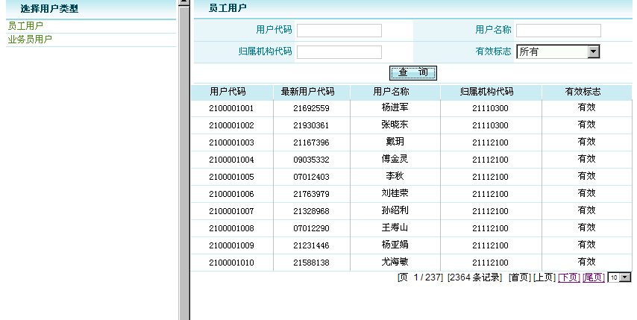
图2-10-5

  - 日志管理
    - 登录日志管理
点击菜单中的日志管理链接，进入如下菜单，如图2-11-1
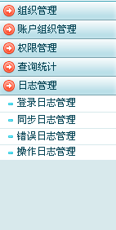
图2-11-1
选择登录日志管理，选择【查询】按钮，进入如下页面2-11-2
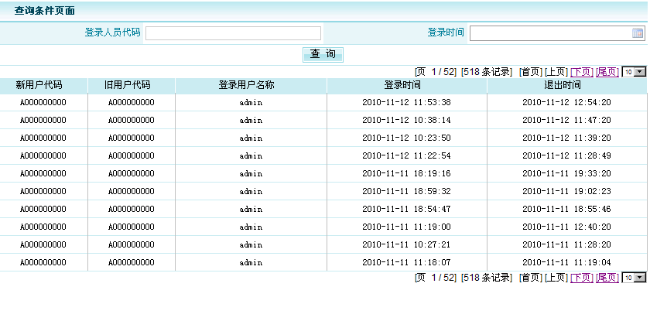
图2-11-2
    - 同步日志管理
选择如图2-11-1的同步日志管理，点击【查询】按钮，进入如下页面2-11-3
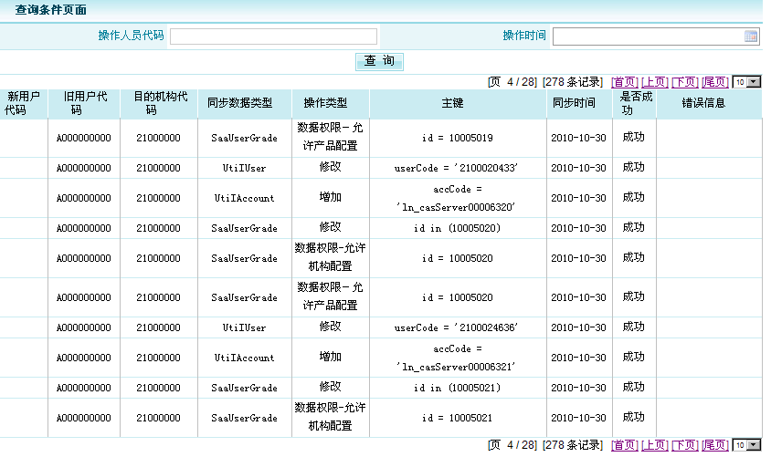
图2-11-3
    - 错误日志管理
选择如图2-11-1的错误日志管理，点击【查询】按钮，进入如下页面2-11-4
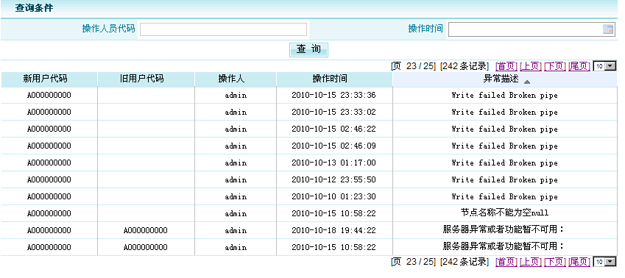
图2-11-4
    - 操作日志管理
选择如图2-11-1的操作日志管理，点击【查询】按钮，进入如下页面2-11-5
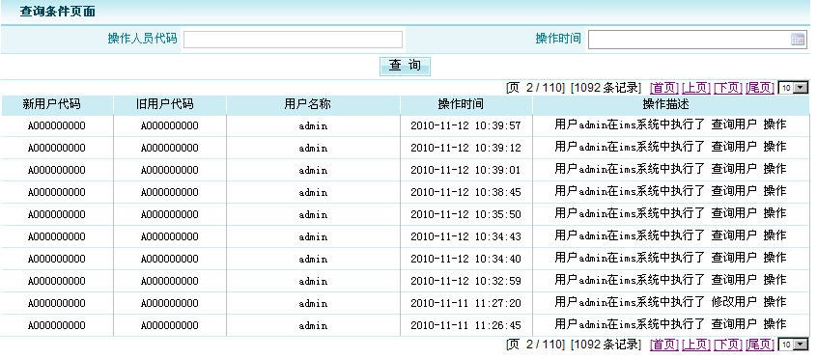
图2-11-5
  - 配置管理
该模块是对各系统中的各项配置进行维护；对系统中涉及到的各种配置进行相应的新增、注销、启用、修改等等操作。

配置管理
选择菜单中的配置管理，如图2-12-1。
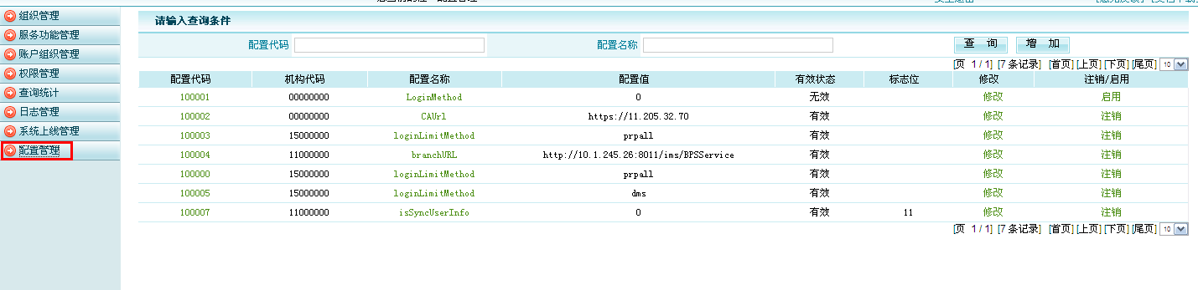
图2-12-1

增加配置（以4A开关为例）
点击【增加】按钮，如图2-12-2.
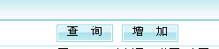
图2-12-2
点击过增加按钮之后会出现一个新增页面，如图2-12-3.
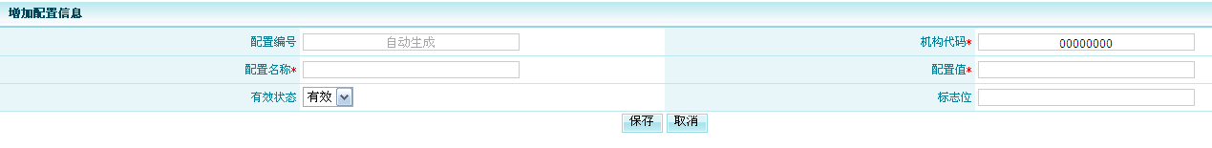
图2-12-3
录入用户的基本信息，点击保存，则完成添加配置操作。
4A开关共需要配置两条信息，一条为开关配置，另一条为4A系统的地址。首先配置4A开关：在新增页面中（图2-12-3）的机构代码中填写当前的省级机构代码（如江苏省配置4A开关的话，机构代码填“32000000”），然后在配置名称中填写“LoginMethod”，配置值为“1”时表示4A开关打开，当前只能从4A平台登陆，配置值为“2”则可以4A登陆或正常的单点登陆。配置过4A开关之后再配置4A系统的地址：机构代码和配置4A开关时的机构代码保持一致，配置名称为“CAUrl”，配置值为各个分公司对应的4A平台的地址，格式如下：
https://11.205.32.70
四川个性需求“同一工号不能多人同时登陆”开关配置：注意配置名称必须是“loginLimitMethod ”，配置值是要控制的应用系统服务名（如果要控制多个应用系统，用，分割）如图：2-12-4
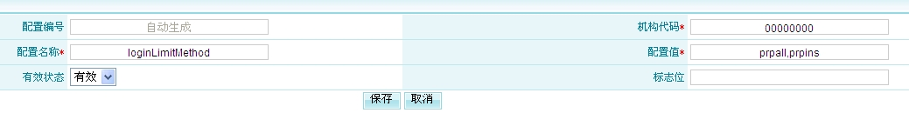
图2-12-4

修改配置
参照图2-12-4，选择一记录，点击【修改】链接，如图2-12-5.
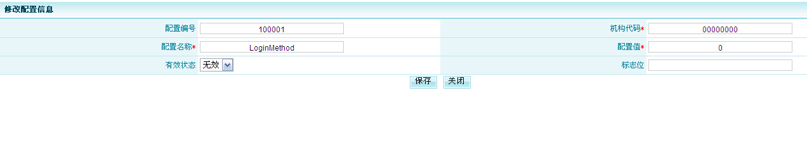
图2-12-5
修改配置的基本信息，点击保存，则完成修改配置操作。

配置的注销与启用
参照图2-12-4，选择一记录，点击【注销】链接，如图2-12-6.
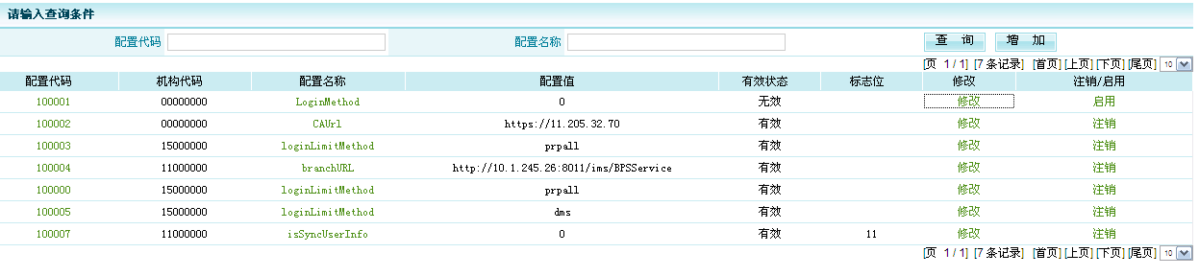
图2-12-6
配置信息注销后“注销”按钮会自动变为“启用”按钮，要重新启用该配置只需点击“启用”按钮。这样即可完成注销和启用配置操作。
  - 系统上线管理
该模块是对各系统中的各个系统上线时根据收集到的各个分公司的基础数据生成相应的人员数据并调用接口下发分公司。

配置部分
选择菜单中的配置管理，如图2-13-1。
图2-13-1

增加清分开关配置
点击【增加】按钮，如图2-13-2.
图2-13-2
点击过增加按钮之后会出现一个新增页面，如图2-13-3.
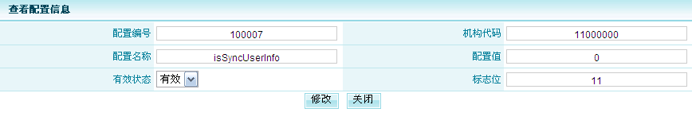
图2-13-3
机构代码为目标机构代码，配置名称必须为“isSyncUserInfo”，不能填错。配置值为“0”时是关闭状态，为“1”时是开启状态。有效性选“有效”。
录入配置的基本信息，点击保存，则完成添加配置操作。

增加分公司服务地址配置
点击【增加】按钮，如图2-13-2.
图2-13-2
点击过增加按钮之后会出现一个新增页面，如图2-13-3.
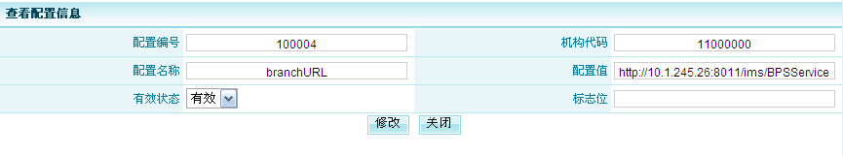
图2-13-3
机构代码为目标机构代码，配置名称必须为“branchURL”，不能填错。配置值为分公司服务地址，具体格式参考如下地址：
http://10.1.245.26:8011/ims/BPSService
切记服务地址一定要正确，否则生成的数据不能正确的下发到分公司。有效性选“有效”。
录入配置的基本信息，点击保存，则完成添加配置操作。

配置的注销与启用
参照图2-13-4，选择一记录，点击【注销】链接，如图2-13-5.
图2-12-5
配置信息注销后“注销”按钮会自动变为“启用”按钮，要重新启用该配置只需点击“启用”按钮。这样即可完成注销和启用配置操作。

操作部分
在用户系统左侧菜单中点击“系统上线管理”菜单，如图2-12-6所示
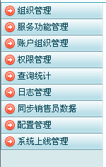
图2-12-6
点击“系统上线管理”菜单后会出现如图2-12-7所示的页面：
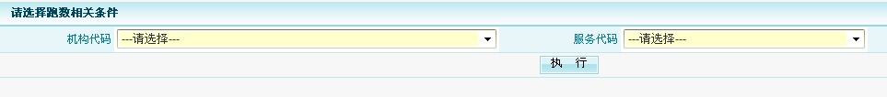
图2-12-7
根据条件选择要跑数的分公司的机构代码和服务代码，如果要跑成单点账户的话则服务代码选择对应分公司的单点服务。如：江苏分公司如果某个系统要上线需要跑数的话，则机构代码选择“32000000”，如果想要生成单点账户的话则服务代码选择“js_casServer”。选择之后点击“执行”按钮即可开始跑数。跑数结束后会出现如下2-12-8页面：
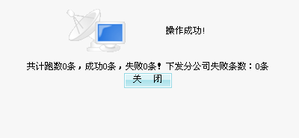
图2-12-8
跑数需要注意的几点有：
- 跑数时间比较长，需要耐心等待。
- 跑数前需要先检查userpower表中对应这些人员的岗位是否正确
- 跑数之前还需要检查配置管理中相关的是否下发分公司数据和分公司服务地址这两条数据是否正确。
  - 服务功能管理
该模块是对服务代码，菜单代码和功能代码进行管理
    - 服务管理
点击菜单中的服务功能管理链接，进入如下菜单，如图2-12-1
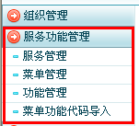
图2-12-1
选择服务管理，进入如下页面2-12-2，选择【查询】按钮，
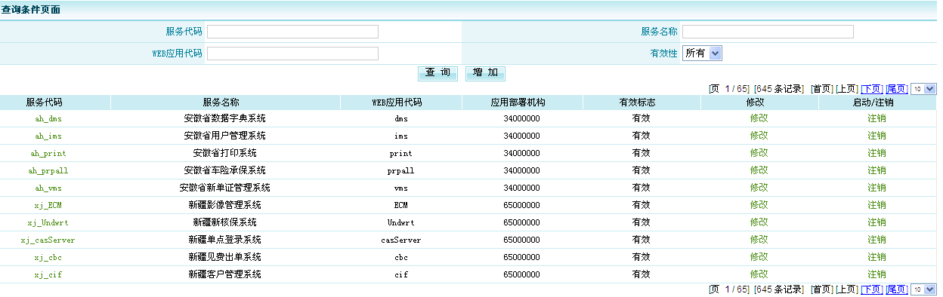
图2-12-2
选择增加按钮，可以增加新的服务，如图：2-12-3
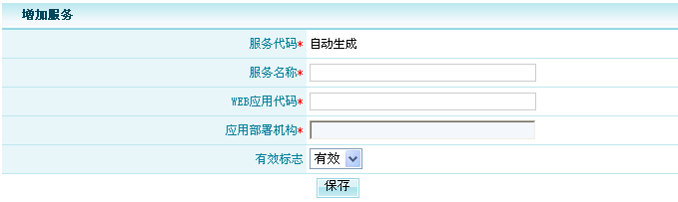
图：2-12-3
服务名称一般填写上线系统的中文名，WEB应用代码为服务的英文编码，服务代码是根据选择的WEB应用代码和应用部署机构生成的。例如WEB应用代码为ims，应用部署机构为32000000（江苏省），那么服务代码就会生成是js_ims。
选择修改超链接，可以修改服务信息。如图：2-12-4
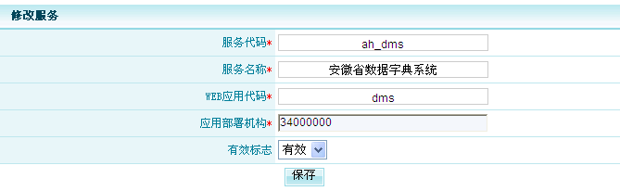
图：2-12-4
这里根据业务需求，只允许修改服务名称和有效标志。
除了增加，修改操作，该菜单还有浏览服务和注销服务的功能。
    - 菜单管理

选择菜单类型
选择图2-12-1的菜单管理进入“菜单类型”选择页面2-12-5
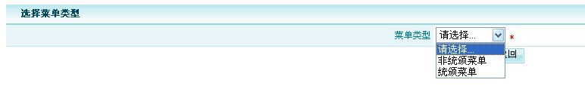
图：2-12-5
这里如果选择“通颁菜单”，新增和修改菜单会影响总公司和分公司。清分总公司和分公司。
这里如果选择”非通颁菜单”，新增和修改菜单会影响选择的公司。清分选择的公司（总公司数据不清分）。

选择菜单服务
非通颁菜单选择服务页面2-12-6，由于非通颁服务较多，可以通过机构进行筛选
图：2-12-6
通颁菜单选择服务页面2-12-7
图：2-12-7

增加菜单
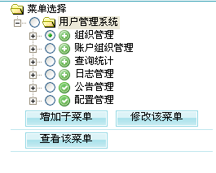
图：2-12-8
选择图2-12-8的“增加子菜单”，展现出来增加菜单的页面，填上菜单相关信息，点击保存即可。如图：2-12-9
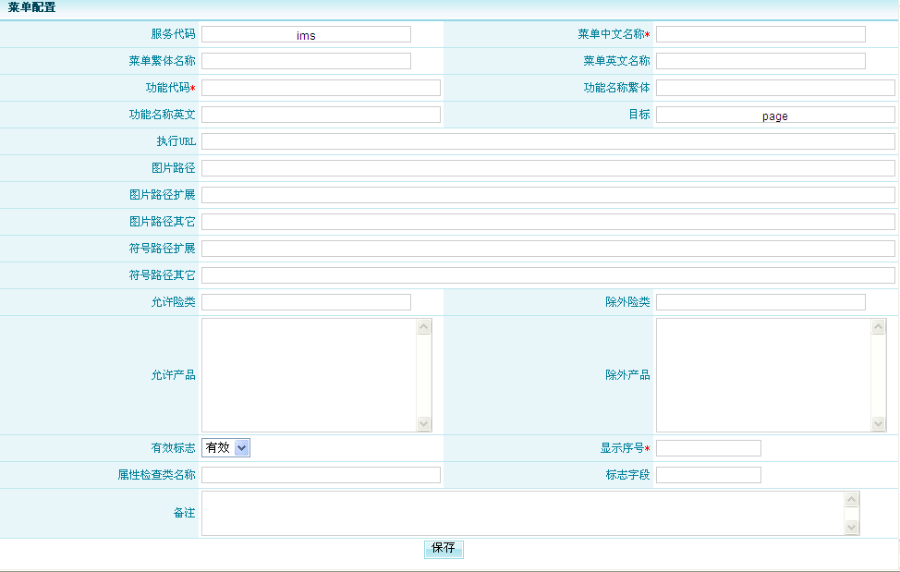
图：2-12-9
选择图2-12-8的“修改该菜单”，展现出来修改菜单的页面，如图：2-12-10
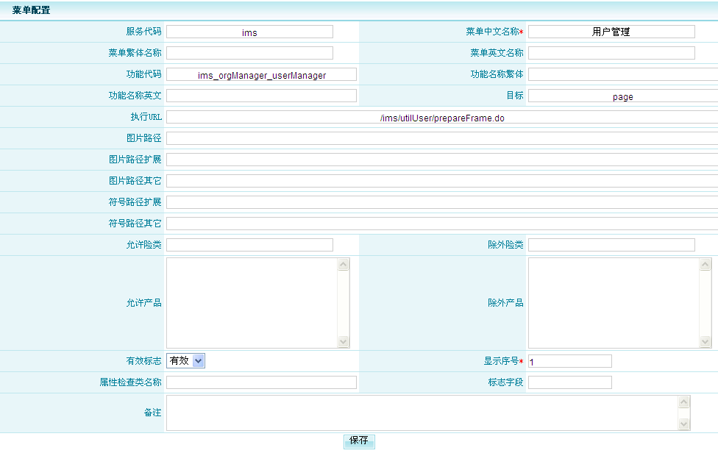
图：2-12-10
选择图2-12-8的“查看该菜单”，展现出来浏览菜单信息的页面，如图：2-12-11
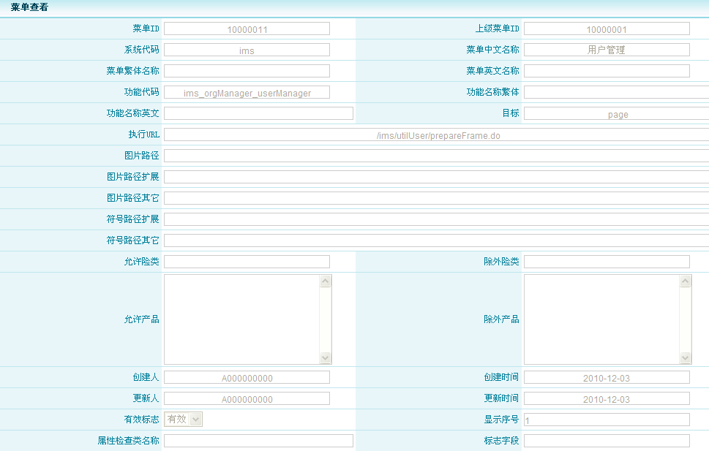
图：2-12-11
    - 功能管理
功能管理和菜单管理操作类似

选择菜单类型
选择图2-12-1的功能管理进入“功能类型”选择页面2-12-12
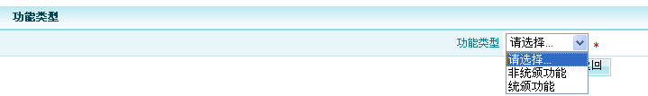
图：2-12-12
这里如果选择“通颁功能”，新增和修改功能会影响总公司和分公司。清分总公司和分公司。
这里如果选择”非通颁功能”，新增和修改功能会影响选择的公司。清分选择的公司（总公司数据不清分）。

选择功能服务
非通颁功能选择服务页面2-12-13，由于非通颁服务较多，可以通过机构进行筛选
图：2-12-13
通颁功能选择服务页面2-12-14
图：2-12-14

增加功能
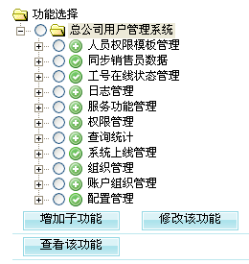
图：2-12-15
选择图2-12-15的“增加子功能”，展现出来增加功能的页面，填上功能相关信息，点击保存即可。如图：2-12-16
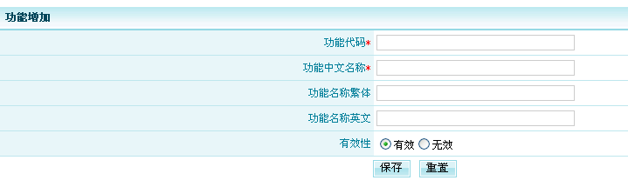
图：2-12-16
选择图2-12-8的“修改该功能”，展现出来修改功能的页面，如图：2-12-17
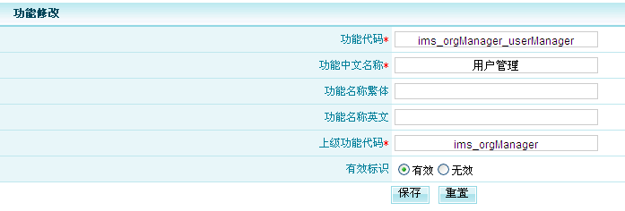
图：2-12-17
选择图2-12-8的“查看该功能”，展现出来浏览功能信息的页面，如图：2-12-18
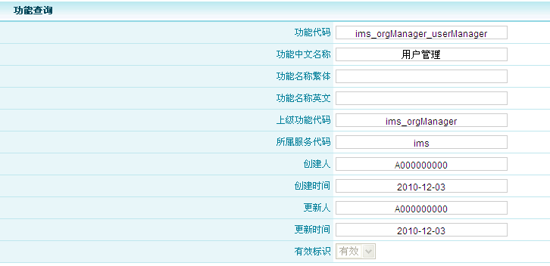
图：2-12-18
    - 菜单功能代码导入
选择图2-12-1的菜单功能代码导入进入菜单功能导入页面，如图：2-12-19
图：2-12-19
点击页面的“导入模板下载”超链接，下载导入模板，按照模板填写要求，填写导入模板，选择机构，服务代码和要导入的模板，然后选择Excel导入按钮
如果导入的过程中，有导入失败的情况，点击【错误数据下载】按钮，可以下载当前导入数据中有问题的数据的错误信息.

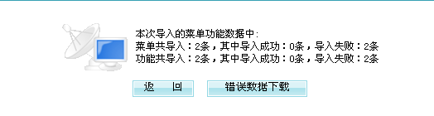
  - 人员权限管理
该模块是对各将要上线的系统的用户人员权限数据导入到用户系统中，以便于后续的批量人员授权工作。

人员权限导入部分
选择菜单中的人员权限管理中的人员权限导入，如图2-13-1。
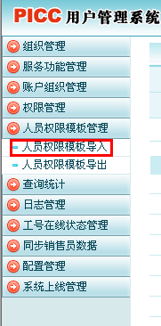
图2-13-1

人员权限导入
点击【人员权限导入】菜单，出现如图2-13-2的页面.
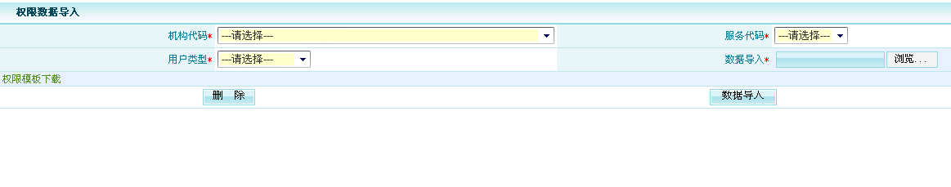
图2-13-2
根据条件选择对应的机构代码、服务代码、用户类型三个下拉框，然后在选择模板并点击【数据导入】按钮。其中权限模板可以通过页面上的权限模板超链接进行下载。

错误数据下载
点击【数据导入】按钮，出现如图2-13-2的结果.
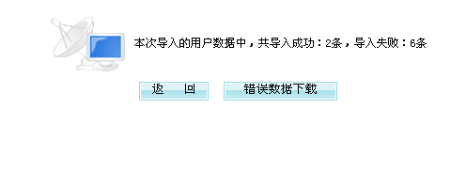
图2-13-2
点击【错误数据下载】按钮，可以下载当前导入数据中有问题的数据的错误信息.

人员权限导出部分
选择菜单中的人员权限管理中的人员权限导出，如图2-13-3。
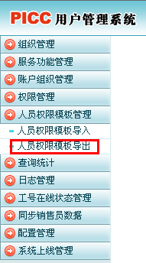
图2-13-3

人员权限导出
点击【人员权限导出】菜单，出现如图2-13-4的页面.
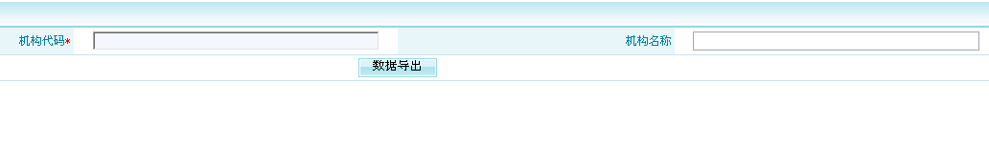
图2-13-4
选择机构代码后，点击【数据导出】按钮，即可下载当前数据库中存储的人员权限数据。
  - 工号在线状态管理（四川个性）
该菜单用于把工号在线状态统计表的工号状态置为离线。
四川省分公司用户系统，会有工号在线状态管理的菜单。如
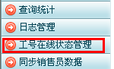
图：2-14-1
选择“工号在线状态管理”菜单，进入管理页面2-14-2
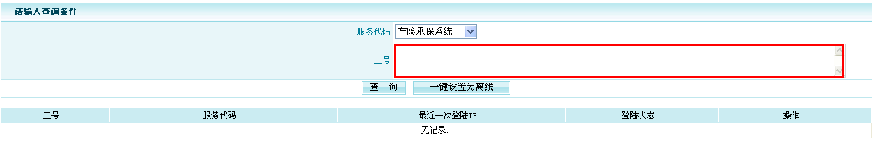
图：2-14-2

工号在线状态切换
选择服务代码。点击查询按钮。如图：2-14-3
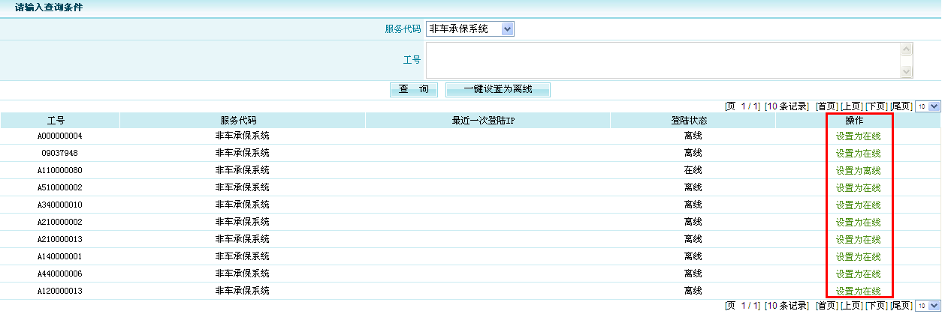
图：2-14-3
可以对查询出来的数据进行在线和离线状态的切换。

一键设置为离线
第一种：然后把工号粘贴到页面的工号输入框上（图：2-14-2红框处）。注意每个工号之间用“；”隔开，然后选择一键设置为离线。这个时候会只把选择的服务的这些工号的状态设置为离线。
第二种：工号输入框（图：2-14-2红框处）什么也不输入。直接选择一键设置为离线，这个时候会把选择服务的对应的所有工号的状态都设置为离线。
- 对外服务接口
  - 服务接口概述
下面是目前提供接口功能说明，若需具体了解接口内容，请参照“BPS接口明细”。
用户管理接口说明
接口名称 | 接口描述
getUserMsg | 获取指定用户信息
getAccMsg | 获取指定服务下，指定账户的信息
setAccPwd | 设置指定账户的密码
getMenuBySvr | 获取指定服务下的菜单信息
getMenuByUser | 根据用户返回其能够使用的菜单
getMenuByUseAndRisk | 根据用户和产品代码返回菜单
getUserPageByCondition | 根据条件返回用户列表
addAgentUser | 增加销售系统用户
getGradeMsgByUser | 根据用户返回其岗位信息
checkLoginByPwd | 获取指定用户是否有效登录
checkPower | 获取指定用户是否有指定功能权限
getPowerInfo | 获取指定用户的数据权限数据
addPower | 获取指定用户的数据权限的SQL（不推荐）
getTaskCodeByUser | 根据用户获取其功能代码
getSvrByUser | 根据用户获取其有访问权限的服务
getTaskCodeByMethodTask | 根据方法代码获取功能代码
getMethodTaskList | 获取方法功能列表

  - 获取常量代码
常量代码说明
代码 | 常量类
服务类型代码 | SvrCodeConst
登录方式代码 | ServiceInfoConst
接口类型代码 | InfTypeConst

  - 接口异常处理
目前异常类型包括程序异常、业务异常、入参异常、DB异常等。
若出现以前任何一种异常，则接口将异常抛出。

